Miércoles
02
de Junio

1°, 2° y 3° de Secundaria
Cívica y Ética en Diálogo

Reflexiono sobre la labor de las autoridades

Propósito: Reflexionar acerca de la importancia de las leyes, así como su aplicación por parte de las autoridades, con apego a la legalidad.

¿Qué vamos a aprender?

En esta sesión reflexionarás acerca de la importancia de las leyes, así como su aplicación por parte de las autoridades, con apego a la legalidad.

¿Qué hacemos?

Desde que los seres humanos comenzaron a organizarse en grupos para coexistir juntos, se vio la necesidad de establecer reglas y normas que garantizaran una sana convivencia, que les permitiera crecer como seres humanos y que garantizaran el bienestar de todos los habitantes de un lugar. Poco a poco, estas normas fueron avanzando en leyes y tratados que, no sólo garantizan el diario acontecer, sino que también organizan el rol que cumple cada autoridad, sus facultades y limitaciones, así como las sanciones que deben aplicarse en caso de no cumplirlos. También determina los derechos de los individuos y las vías para hacerlos efectivos.

La ciudadanía puede observar el trabajo de los funcionarios y las autoridades gubernamentales a través de varios mecanismos. Los principales son la rendición de cuentas, la transparencia y el acceso a la información pública. Estos tres recursos operan en conjunto como una opción para los ciudadanos, no sólo para vigilar el correcto actuar de las autoridades, sino también fungen como una forma de participación social. Es decir, también son formas de mostrar acuerdos y desacuerdos, de denunciar eventos injustos, de opinar sobre las decisiones que se toman y que afectan directamente.

Para cumplir y hacer cumplir las leyes, es importante que todas las personas se involucren a través de los mecanismos que se les brindan. La opinión y la participación es esencial y necesaria si se quiere vivir en democracia.

Para conocer más sobre estos temas, en esta sesión se contó con la participación del al licenciado Armando Villalobos, un experto en el tema.

La dinámica de esta sesión consistirá en que se realizarán preguntas, a las que el especialista dará respuesta, conforme su conocimiento.

Se comenzará por preguntar sobre algunos elementos que ayudan a comprender mejor la forma en la que la Constitución organiza la vida social. Porque algunas personas escuchan la palabra “Constitución” y les puede sonar muy complicado, pero debería ser así.

La primera pregunta dice así:
¿Cuál es la función de un documento como la Constitución en una sociedad?

Especialista:

En una sociedad, una Constitución establece y organiza los elementos del estado, precisa y delimita su territorio, define quienes son considerados mexicanos y sus derechos y obligaciones, y establece el sistema de gobierno, definiendo los poderes, en qué se divide, precisando sus funciones, facultades y límites. La que rige actualmente en nuestro país fue promulgada el 5 de febrero de 1917 por Venustiano Carranza en el Teatro de la República de la ciudad de Querétaro. Entró en vigor en mayo de ese mismo año. Esta Constitución es un ejemplo a nivel mundial, porque además contiene los derechos humanos que tenemos todos los que vivimos en México, derechos de libertad, de igualdad y de seguridad que nos permiten vivir con bienestar.

Como puedes ver este documento, como menciona el especialista es muy importante porque delimita muchas de las funciones de las autoridades y define los derechos de las personas como ciudadanos.

Segunda pregunta.
¿Qué papel juega la Constitución en la organización de la vida social y pública de nuestro país?

Especialista:
La Constitución como ley máxima, regula y organiza la vida democrática de nuestro país, es una convención social resultado de luchas y demandas históricas de diversos sectores de nuestro pueblo, como los campesinos, los trabajadores entre otros, en ella se expresan los valores de la sociedad, las formas de acceder al poder, y los controles para su ejercicio. La Constitución proporciona un conjunto de principios y reglas básicas que permiten una sana convivencia entre los miembros de una sociedad.

Como se ha mencionado, en ella se encuentran organizados los elementos del Estado, el territorio, la población y el gobierno. La Constitución organiza la forma de vida democrática, y contienen los derechos que se tienen para convivir en esa democracia.

Tercera pregunta.
¿Quiénes están obligados a cumplir la Constitución?

Especialista:
La Constitución no es una ley que pueda ignorarse. No es una ley como las demás, es la ley suprema en nuestro país, lo que significa que está por encima del resto de las leyes y deben ser congruentes con los principios o postulados que en ella se plantean. Por esta razón, todas y todos los mexicanos están obligados a cumplirla, tanto los ciudadanos como las autoridades.

Cuarta pregunta.
Si todas y todos los mexicanos están obligados a cumplirla, significa también que, según la Constitución, ¿todas y todos tiene los mismos derechos?

Especialista:
Efectivamente, la Constitución establece que todas las personas tienen derechos para proteger sus bienes fundamentales como la vida, la salud, la libertad, la propiedad, la privacidad, la legalidad, la seguridad y otros, pero además las autoridades, en el ejercicio de sus funciones, están obligadas a respetar tales derechos, y a resolver las peticiones ciudadanas, considerando siempre aquello que beneficie la protección de tales derechos, es decir siempre resolverá en favor de la persona y del bien común.

Por ejemplo, un juez deberá resolver con justicia, y respetando las reglas del juicio, cuando se pretenda afectar alguno de los derechos de un ciudadano, como la libertad y cuando ordena la prisión de un acusado.

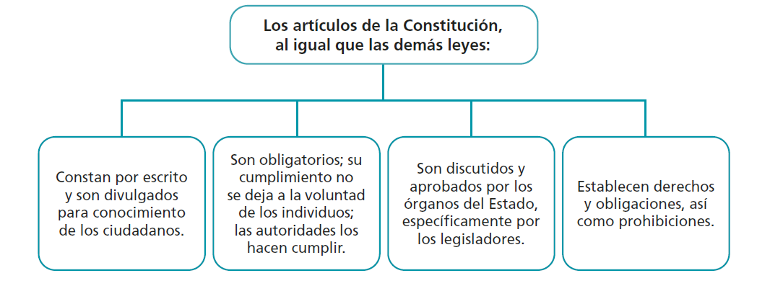

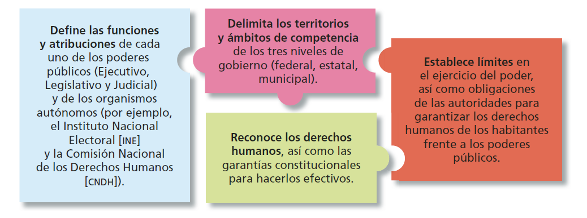

Quinta pregunta.
Además de la Constitución, ¿qué otros documentos existen que señalen y protejan los derechos de los ciudadanos?

Especialista:
Existen tratados internacionales. Un tratado internacional surge cuando dos países llegan a un acuerdo sobre cómo relacionarse, cómo resolver asuntos de interés o cómo atender asuntos del bien común. Al llegar a este acuerdo celebran un pacto o, mejor dicho, un tratado bilateral, es decir, que obliga a ambos a cumplirlos. Los países que celebran un tratado están obligados a respetarlo. Y al igual que ocurre con los ciudadanos, si surgen diferencias o desacuerdos sobre la interpretación o aplicación de un tratado, pueden acudir a instancias o mecanismos internacionales, como comisiones o tribunales, quienes resolverán el conflicto.

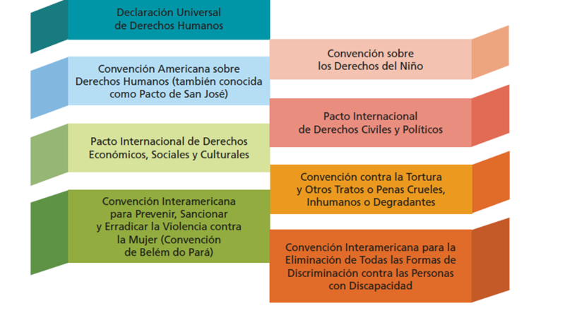

Sexta pregunta.
Hablando ahora de los que trabajan directamente en las instituciones, quienes deben vigilar, cumplir y hacer cumplir las leyes y prestan un servicio a la sociedad. Los llamados funcionarios o servidores públicos. ¿Qué son y cuáles deben ser sus obligaciones?

Especialista:
Un servidor público es una persona que brinda un servicio de utilidad social y prestan servicios al Estado. Esto quiere decir que aquello que realiza beneficia a otras personas y no genera ganancias privadas (más allá del salario que pueda percibir el sujeto por este trabajo). Los servidores públicos son responsables política, penal y administrativamente por los actos u omisiones en que incurran en el desempeño de sus respectivas funciones. Son responsables de sus actos durante el desempeño de la función pública. Deben ser honestos en cada una de sus tareas de servicio público y deben capacitarse y perfeccionarse en su área de trabajo.

Séptima pregunta.
Las personas como ciudadanas o ciudadanos, ¿pueden conocer la labor de los servidores públicos?

Especialista:
No sólo pueden, sino que los funcionarios y servidores públicos, están obligados a darla a conocer y los ciudadanos deben exigirla. Todos los ciudadanos tienen derecho a ser informados acerca de los asuntos públicos, a conocer con detalle en qué se gasta el dinero de las contribuciones y a contar con datos claros y suficientes para evaluar el desempeño de los servidores públicos.

Octava pregunta.
¿A través de qué mecanismos se pueden conocer las funciones de los servidores públicos?

Especialista:
Los servidores públicos electos democráticamente son legítimos, pero para conservar esa legitimidad es necesario que, además, actúen con transparencia y honestidad y, por lo tanto, que rindan cuentas. Estos son precisamente los mecanismos a través de los cuales se puede conocer si un servidor púbico está cumpliendo realmente con su labor.

La transparencia se define como la obligación de los organismos garantes de dar publicidad a las deliberaciones y actos relacionados con sus atribuciones, así como dar acceso a la información que generen. Por su parte, la rendición de cuentas es un deber que tienen los servidores públicos de informar, justificar, responsabilizarse pública y periódicamente, ante la autoridad superior o la ciudadanía por sus actuaciones y sobre el uso dado a los fondos asignados y los resultados obtenidos, procurando siempre la satisfacción de las necesidades de la colectividad, con apego a criterios de eficiencia, eficacia, transparencia y legalidad.

Ambas son necesarias para garantizar el cumplimiento de la labor del estado y sus funcionarios.

Novena pregunta:
¿Por qué es importante que los ciudadanos conozcan la forma en la que los servidores públicos laboran?

Especialista:
La importancia de la transparencia y la rendición de cuentas en la gestión pública radica en que todas las decisiones gubernamentales y administrativas deberán estar al alcance del público en forma clara, accesible y veraz. De esta manera, el presupuesto gubernamental estará bajo constante vigilancia, favoreciendo el apego a la ley, la honestidad y la responsabilidad de las instituciones y servidores públicos.

Décima pregunta:
¿Qué sucede cuándo un servidor público no cumple con sus obligaciones? ¿Puede haber sanciones?

Especialista:
La respuesta es sí, los ciudadanos pueden denunciar a aquellos funcionarios que incumplen con su labor y, mediante un juicio político, se puede determinar la destitución o inhabilitación para desempeñar su cargo. A veces es necesaria la intervención de organismos internacionales.

Ahora se hará un paréntesis, para que revises la siguiente cápsula.

- Justicia para Eulogía.
https://youtu.be/A9c6K8bq63g

El caso de Eulogia es un ejemplo de cómo, ante un caso de injusticia, puede recurrirse a un tribunal internacional para defender su derecho a obtener justicia por la muerte de su hijo. Perú, el país donde ocurrió este caso, celebró con otros países tratados que buscaban velar sobre los derechos de las personas indígenas, pero no lo cumplió. Por ello el tribunal pudo emitir una sanción. También puede verse cómo un servidor público no cumplió con su labor al no proteger, por encima de cualquier otra cosa, la seguridad de Eulogia y su bebé. En este caso, todos aquellos quienes la agredieron a ella y a su bebé, se hicieron acreedores a una sanción.

Décima primera pregunta.
Tras revisar este caso, se puede ver cómo, para conocer la labor de los servidores públicos, es elemental estar informados sobre las acciones que realizan. Pero ¿cómo se puede tener acceso a esta información?

Especialista:
Es muy importante entender que el acceso a la información es también un derecho. Y el que las autoridades garanticen este acceso es una forma de rendir cuentas. Deben cumplir con su obligación de divulgar información relacionada con las actividades de las instituciones del Estado y con los asuntos públicos, es decir, transparentando o poniendo en una “caja de cristal” el desempeño de los servidores públicos, el manejo de los recursos que ejercen y, en general, toda la información pública que es de interés de los ciudadanos.

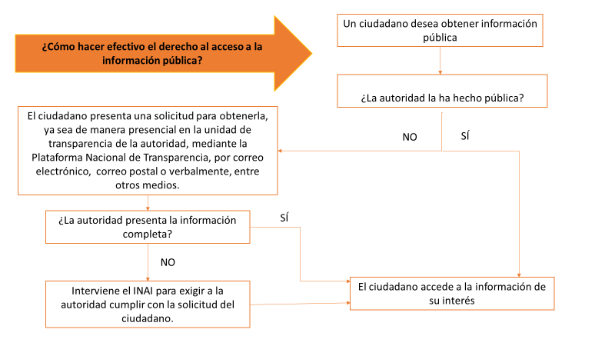

Décimo segunda pregunta.
¿Por qué es importante que los jóvenes conozcan los mecanismos de transparencia, rendición de cuentas y acceso a la información?

Especialista:
La evidencia muestra que los jóvenes desempeñan un papel clave en la construcción y el fortalecimiento de la gobernabilidad democrática. Como grupo, tienen un potencial transformador único para cambiar y reformar la política y la gobernabilidad democrática para que sean más inclusivos, representativos y mejoren su rendición de cuentas. Muchos jóvenes hoy en día están involucrados en organizaciones que vigilan el cumplimiento de sus derechos.

Décimo tercera pregunta.
Ya se revisó que es deber de las autoridades garantizar el acceso a la información a los ciudadanos, ¿también deben garantizarlo a los niños, adolescentes y jóvenes?

Especialista:
Por supuesto y se debe garantizar además que sea totalmente comprensible para ellas y ellos. La familia, la comunidad y el Estado deben garantizar que ellos puedan buscar, recibir y difundir información e ideas de todo tipo y por cualquier medio. Asimismo, los padres deben orientar supervisar y, en su caso, restringir las conductas y hábitos de niños, niñas y adolescentes, siempre que atiendan al interés superior de la niñez. Las familias, la comunidad y el Estado deberán siempre tomar en cuenta la opinión del niño de acuerdo con su edad y grado de madurez.

Ahora revisa, la siguiente cápsula, para ahondar en este tema.

- Cápsula observatorios.
https://youtu.be/5tZCUKmYtjE

Décimo cuarta pregunta.
¿Considera qué es importante que los jóvenes tengan mayor participación social y política, como se vio en la cápsula sobre observatorios ciudadanos?

Especialista:
¡Es esencial! Los 1.8 billones de jóvenes en el mundo hoy son la población juvenil más grande en la historia, y 90% de los jóvenes viven en democracias jóvenes o países que aún están tratando de consolidar las prácticas de gobernabilidad democrática. En muchos casos, estos jóvenes son la primera generación en sus respectivos países en haber vivido la mayor parte de sus vidas, si no todas, bajo una forma democrática de gobierno. Además, la mayoría de estos países recientemente democráticos y/o en transición han logrado avances significativos en el desarrollo humano. Para los jóvenes, esto ha sido crucial para mejorar o comenzar a construir sus perspectivas y aspiraciones a futuro.

A pesar de todo esto, los jóvenes continúan siendo los más afectados por las altas tasas de desempleo, las oportunidades educativas limitadas, el bajo desarrollo de habilidades y otros desafíos. Por ello, es necesario que conozcan y se involucren en las decisiones que se toman y que pueden afectarlos directamente.

Además, estarían ejerciendo su derecho a opinar y construir un futuro donde vivan con educación de calidad, trabajo, salud, en armonía.

Hasta aquí las preguntas al especialista.

Como pudiste revisar a lo largo de esta sesión, la Constitución Política de los Estados Unidos Mexicanos reconoce el derecho de los ciudadanos a solicitar y obtener información en poder de servidores públicos o autoridades.

La transparencia y el acceso a la información pública permiten a los ciudadanos conocer, supervisar y evaluar las actividades de las autoridades y el uso que le dan a los bienes públicos. Las autoridades actúan con transparencia cuando ponen a disposición de los ciudadanos información clara y confiable sobre sus actividades y los asuntos públicos.

Participar de forma informada y velar por el cumplimiento de tus derechos, hace que la sociedad sea cada vez más democrática.

El Reto de Hoy:

Se te invita a reflexionar sobre este tema con tus familiares.

¡Buen trabajo!

Gracias por tu esfuerzo.

